NURSELOGIC - Lógica clínica y cálculos seguros para enfermería
Datos
Nombres y apellidos
N° de cédula
Fecha nacimiento
Sexo
Enfermedad preexistente (Ejemplo: Diabetes, hipertensión, cáncer)

Signos vitales
- Temperatura
- Prensión Arterial
- Frecuencia Cardiaca
- Frecuencia Respiratorio
- Saturación de oxigeno
- Glicemia

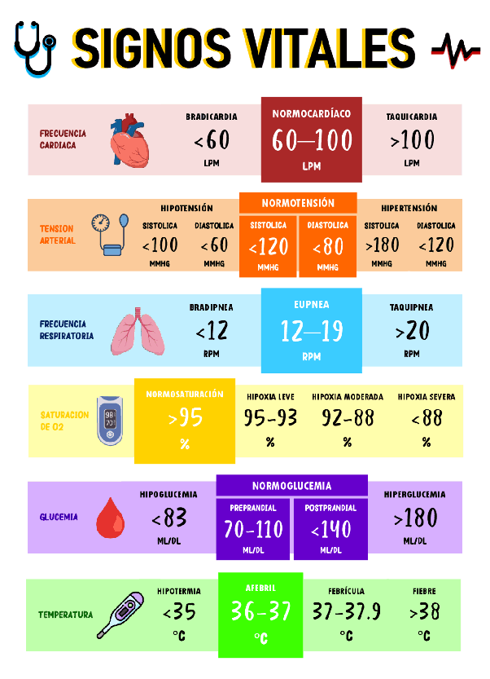
Índice de Masa Corporal
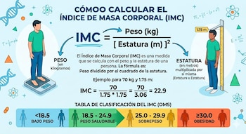

Escalas Glasgow
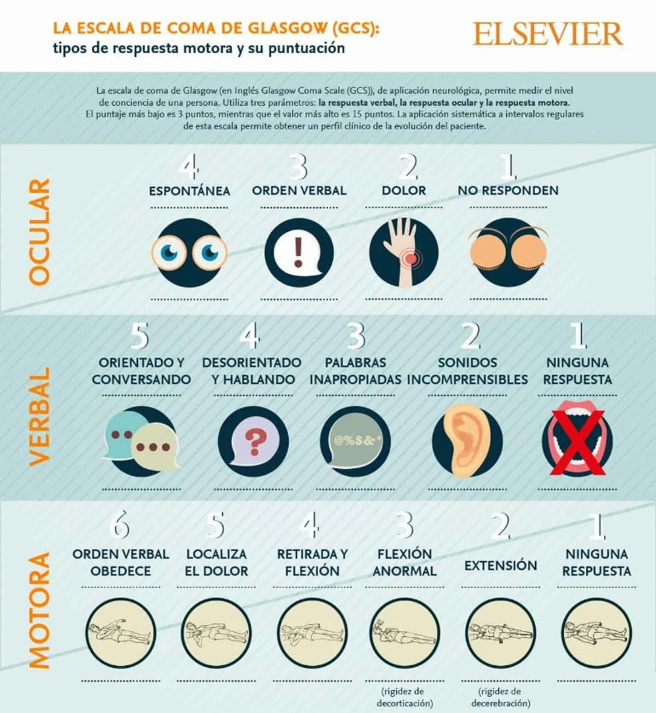
Cálculo de Dosis de Medicación
- Miligramos
- Gramos
- Mililitros
- Gotas
- Microgotas
